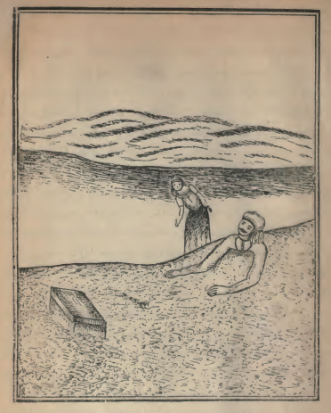
*سیف الملوک یاخذالتابوت الذی فیه روح ابن الملک الازرق عندما ظهر علی وجه الماء*
لا يصل اليه أحد فكيف يصل الى ذلك أحد من الانس حتى لو فرض المحال وقدر الله مثل ما قال
المنجمون فكيف يكون احد من الانس يصل الى هذا فقال ربما كان أحد منهم فی أصبعه
خاتم سليمان بن داود عليه السلام ويأتی الى هنا ويضع يده بهذا الخاتم على وجه الماء ثم
يقلول بحق هذه الاسماء ان تطلع روح فلان فيطلع التابوت فيكسره والصناديق كذلك والعلب
ویخرج العصفور من الحق ويخنقه فاموت أنا فقال سيف الملوك هو أنا ابن الملك وهذا خاتم سليمان
ابن داود عليه السلام فی أصبعي فقومی بنا الى شاطئ البحر حتى نبصر هل كلامه
هذا كذب أم صدق فعند ذلك قام الاثنان ومشيا الى أن وصلا الى البحر ووقفت دولة خاتون على
جانب البحر ودخل سيف الملوك فی الماء الى وسطه وقال بحق ما فی هذا الخاتم من الاسماء والطلاسم

